ΗΛΕΚΤΡΙΚΕΣ ΜΕΤΡΗΣΕΙΣ, ΟΡΓΑΝΟΜΕΤΡΙΑ ΚΑΙ ΑΙΣΘΗΤΗΡΕΣ

4η εργαστηριακή άσκηση

Θέμα : Γεννήτρια τριγωνικών και τετραγωνικών παλμών

**Συνοπτική θεωρία:**

Ιδανικός τελεστικός ενισχυτής

Ιδανικό τελεστικό ενισχυτή ονομάζουμε ένα ενισχυτή τάσης συνεχούς σύζευξης οποίος έχει άπειρη εμπέδηση εισόδου και μηδενική εμπέδηση εξόδου και άπειρη απολαβή τάσης.

Διαφορικός τελεστικός ενισχυτής ονομάζεται ο τελεστικός του οποίου το πρόσημο της τάσης εξόδου εξαρτάται από το πρόσημο της διαφοράς των σημάτων εισόδου.

**ΕΠΕΞΕΡΓΑΣΙΑ :**

Για την έξοδο out1 του κυκλώματος το στιγμιότυπο είναι το εξής :

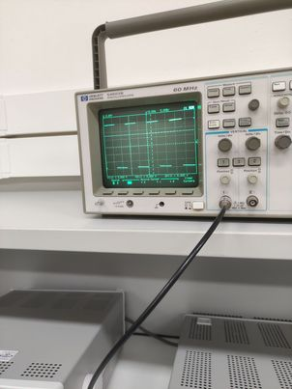

Vpp = 12 V

t= 3.935 ms

f=253.8 hz

Για την έξοδο out2 του κυκλώματος το στιγμιότυπο είναι το εξής :

Vpp =6 V

t=4.04ms

f= 204.1 hz

|  |  |  |
| --- | --- | --- |
| **ΜΕΤΡΗΣΗ** | **OUT2**  **(VOLTS)** | **t**  **(msec)** |
| 1 | 3 V | 920ms |
| 2 | 2V | 1.40ms |
| 3 | 1V | 1.760 ms |
| 4 | 0V | 2 ms |
| 5 | -750V | 2.440 ms |
| 6 | -1V | 2.52 ms |
| 7 | -3V | 3.360 ms |
| 8 | -1.5V | 3.960 ms |
| 9 | 62.5V | 4.560 ms |
| 10 | 2V | 5.440 ms |

-3.00V

3.00 V

Για την έξοδο out3 του κυκλώματος το στιγμιότυπο είναι το εξής :

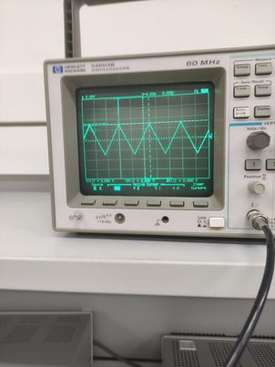

Vpp =6 V

t=4.04ms

f= 204.1 hz

H out3 είναι η αντίστροφη της out2 παρουσιάζοντας διαφορά φάσης 180 μοίρες.

**Περίοδος του κυκλώματος :**

Τ = 4.9 ms = 0,49 s

**Χρόνος ανόδου :**

Ο χρόνος ανόδου είναι το 80% του συνολικού χρόνου 100%-10%=90% και Tlow=10% άρα ΔΤ=90%-10%=80% άρα κατευθείαν μπορούμε να τον υπολογίζουμε.

Για συχνότητα f = 5.9 Khz έχουμε ότι :

Δt = 15.20μs

Άρα :

Ταν = 12,1 μs

**Εύρος λειτουργίας του κυκλώματος:**

Ε=Fmax- Fmin=5900hz - 45.45hz = 5854.55 hz

**Βασικές συνδεσμολογίες τελεστικών ενισχυτών :**

Το κύκλωμα αποτελείται από τρεις βαθμίδες

α)έναν αναστροφέα

β)ένα μη γραμμικό κύκλωμα τελεστικού ενισχυτή

γ)και ένα ολοκληρωτή

α) Ο αναστροφέας του κυκλώματος αλλάζει πρόσημο στην τάση που έρχεται στην αναστρέφουσα είσοδο του, δηλαδή αν Vin τάση εισόδου και Vout τάση εξόδου τότε :

Vout= -Vin

Γενική μορφή αναστροφέα

Σχέση εισόδου – εξόδου του τελεστικού ενισχυτή σε συνδεσμολογία αναστροφέα:

Έστω:

Α= Vout / Vin το κέρδος του ενισχυτή

Α= - Rf/Ri

Από αυτές τις σχέσεις μπορούμε να υπολογίσουμε την τάση εξόδου της συνδεσμολογίας αυτής :

Vout = - Vin *Rf / Ri

Στο κύκλωμα που χρησιμοποιούμε η απολαβή είναι -1.

Στη γενική περίπτωση αναστροφέα μεταβάλουμε την απολαβή αν μεταβάλουμε

την τιμή σε μια από τις δυο αντιστάσεις, δηλαδή την Rf ή Ri.

β) Μη γραμμικό κύκλωμα τελεστικού ενισχυτή

Το κύκλωμα αυτό είναι μια συνδεσμολογία μη γραμμικού ενισχυτή η οποία λειτουργεί ως εξης:

Ο ενισχυτής λειτουργεί σε κατάσταση κόρου. Ο κόρος μπορεί να είναι θετικός η αρνητικός ανάλογα με την τάση εισόδου. Στην κατάσταση κόρου η έξοδος τείνει να αποκτήσει περίπου την τάση τροφοδοσίας.

γ) Ολοτκληρωτής

Γενική μορφή της τάσης εξόδου του ολοκληρωτή είναι Vo=-(1/R) 

**Ρόλος των διόδων zener στο κύκλωμα :**

Οι δίοδοι υπάρχουν στο κύκλωμα για να υποβιβάζουν την τάση που έρχεται στην είσοδο του ολοκληρωτή, ώστε κατά την ολοκλήρωση το σήμα εξόδου του ολοκληρωτή να είναι τριγωνικής μορφής χωρίς ψαλιδισμούς .

Όπως φαίνεται και από το σχήμα το σήμα στην έξοδο του ολοκληρωτή το σήμα είναι ψαλιδισμένο χωρίς την χρησιμοποίηση των zener στην αρχή.

Μετά την σύνδεση των zener παρατηρούμε τον υποβιβασμό του σήματος εισόδου και την παραγωγή τέλειας τριγωνικής κυματομορφής χωρίς ψαλιδισμούς .

**Ο τελεστικός μη γραμμικός ενισχυτής και η έξοδος του αναστροφέα :**

Το μη γραμμικό κύκλωμα τετραγωνίζει τα σήματα που δέχεται στην αναστρέφουσα είσοδο του. Η λειτουργία του είναι ανεξάρτητη από τα σήματα εισόδου γιατί οι στάθμες high και low του τετραγωνικού παλμού στην έξοδο του καθορίζονται από τις αντιστάσεις που χρησιμοποιούνται για την ανάδραση και από την διπλή τροφοδοσία του τελεστικού.

**Ποια η σχέση εισόδου εξόδου ενός τελεστικού ενισχυτή σε συνδεσμολογία αναστροφέα; Ποια η απολαβή του στην συγκεκριμένη εφαρμογή; Με ποιο τρόπο αυτή γίνεται να μεταβληθεί;**

Έστω:

Α= Vout / Vin το κέρδος του ενισχυτή

Α= - Rf/Ri

Από αυτές τις σχέσεις μπορούμε να υπολογίσουμε την τάση εξόδου της συνδεσμολογίας αυτής :

Vout = - Vin *Rf / Ri

Στο κύκλωμα που χρησιμοποιούμε η απολαβή είναι -1.Στη γενική περίπτωση αναστροφέα μεταβάλουμε την απολαβή αν μεταβάλουμε την τιμή σε μια από τις δυο αντιστάσεις, δηλαδή την Rf ή Ri.